Формирование информационной компетентности младших школьников посредством учебных онлайн приложений
Федеральный государственный образовательный стандарт начального общего образования (ФГОС НОО) отражает социальный заказ общества к школе. Главная задача школы в связи с этим – выстроить стратегию «образования для будущего». Суть новой стратегии – перенести
акцент с усвоения значительных объёмов информации, накопленной
впрок, на овладение способами непрерывного приобретения новых знаний и способности учиться самостоятельно. Для того чтобы быть успешным, человек должен обладать высоким уровнем информационной компетентности.
Под информационной компетентностью учащихся младших классов мы понимаем способность и умение самостоятельно искать, анализировать, отбирать, обрабатывать и передавать необходимую информацию при помощи устных и письменных коммуникативных информационных технологий.
В основной общеобразовательной программе (ООП) НОО зафиксировано, что «в результате изучения всех без исключения предметов на ступени начального общего образования выпускники приобретут первичные навыки работы с содержащейся в текстах информацией в процессе чтения соответствующих возрасту литературных, учебных, научно-познавательных текстов, инструкций. Выпускники научатся осознанно читать тексты с целью освоения и использования информации. Вот только как стимулировать учащихся к чтению. Ведь не секрет, что современные дети читают не так много и не так охотно, как ещё несколько лет тому назад. Все чаще в свободное время ребята предпочитают играть в компьютерные игры. Даже в школе на переменах у учеников начальных классов в руках можно увидеть гаджеты. Вот это и натолкнуло меня на мысль. Использовать тенденции современного времени. Наши дети – это дети информационного века и разобраться с новым гаджетом им не составит труда. Они легко осваивают интернет-пространство. Учитель может и должен научить ребенка грамотно использовать компьютер, показать, что он не только игрушка. Учебные онлайн приложения дают самые широкие возможности для формирования информационной компетентности.
Итак, как я использую учебные онлайн приложения на уроках и во внеурочное время. Кратко о сервисе LearningApps.
Данный образовательный сервис привлекает своей простотой и функциональностью.
Сначала учитель регистрируется на сайте.
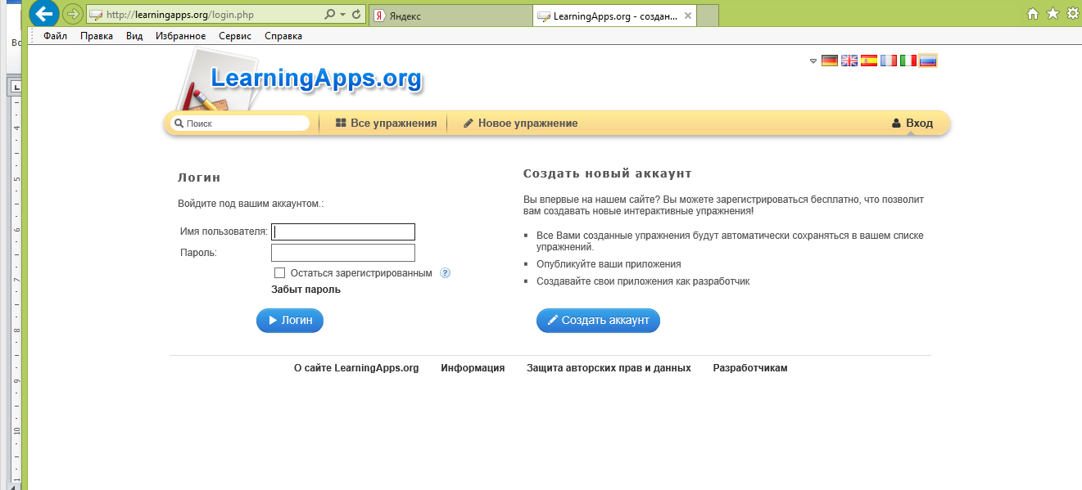
Далее, надо создать папку класса и аккаунты учеников.
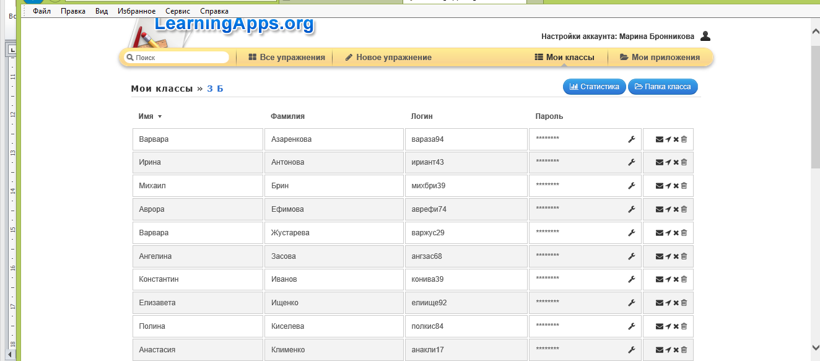
Для этого достаточно в таблицу вписать имя и фамилию учеников класса, а логин и пароль генерируется автоматически. Теперь надо распечатать логин и пароль, выдать каждому ученику и пригласить к работе.
Сервис позволяет создавать упражнения по шаблону и использовать имеющиеся упражнения.
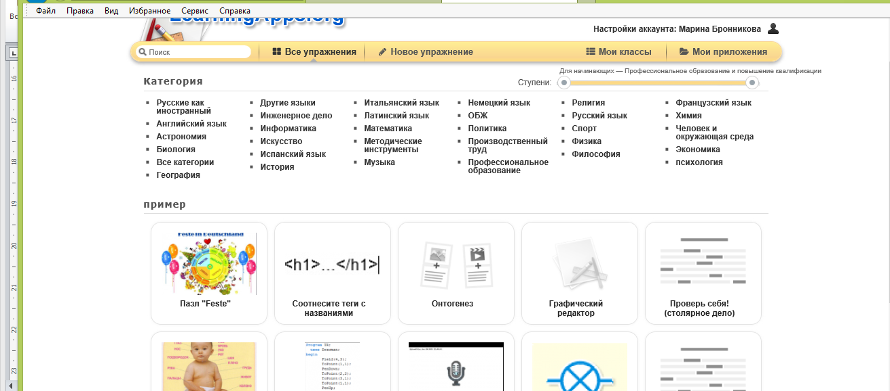
Нажимаем вкладку Все упражнения , перед нами открываются все категории. Выбираем, например, математику. Далее можно выбрать раздел или тему по математике.
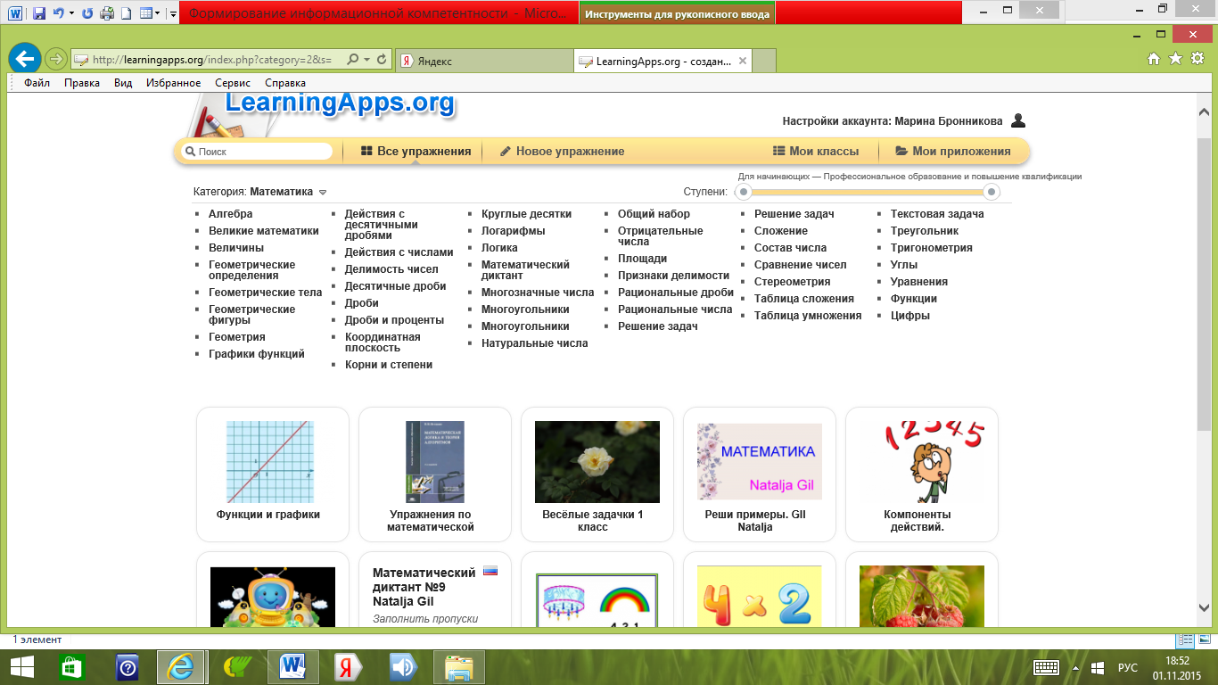
Выбираем тему Площадь
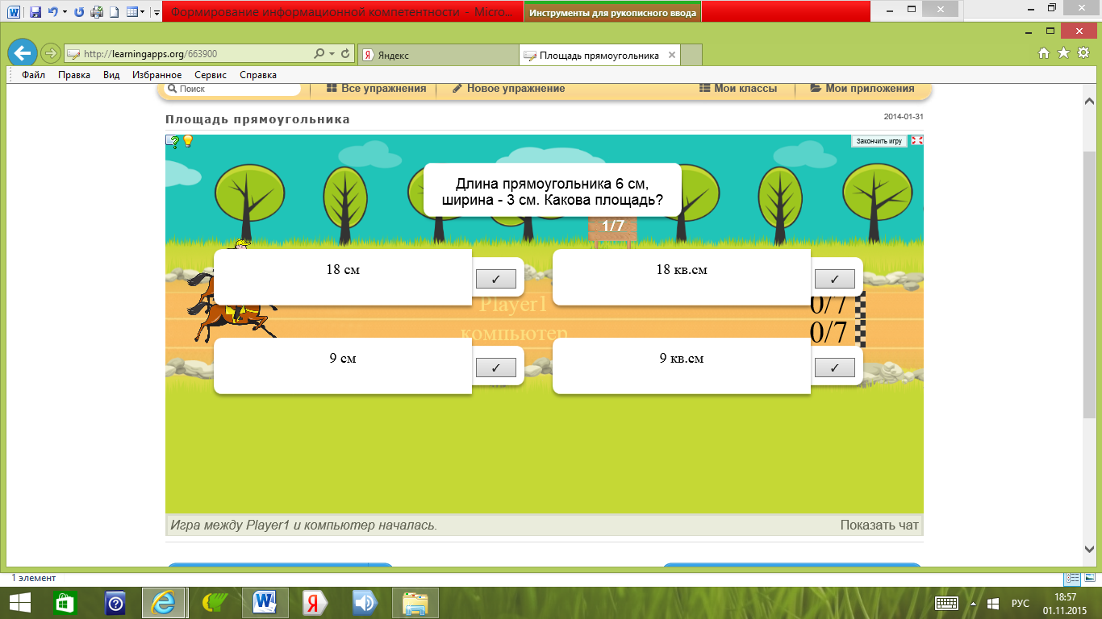
Проверяем учебное приложение. Если оно подходит для работы нашему классу, кладем его в свои приложения и дальше, чтобы оно стало доступно всем ученикам, перекладываем его в папку класса.
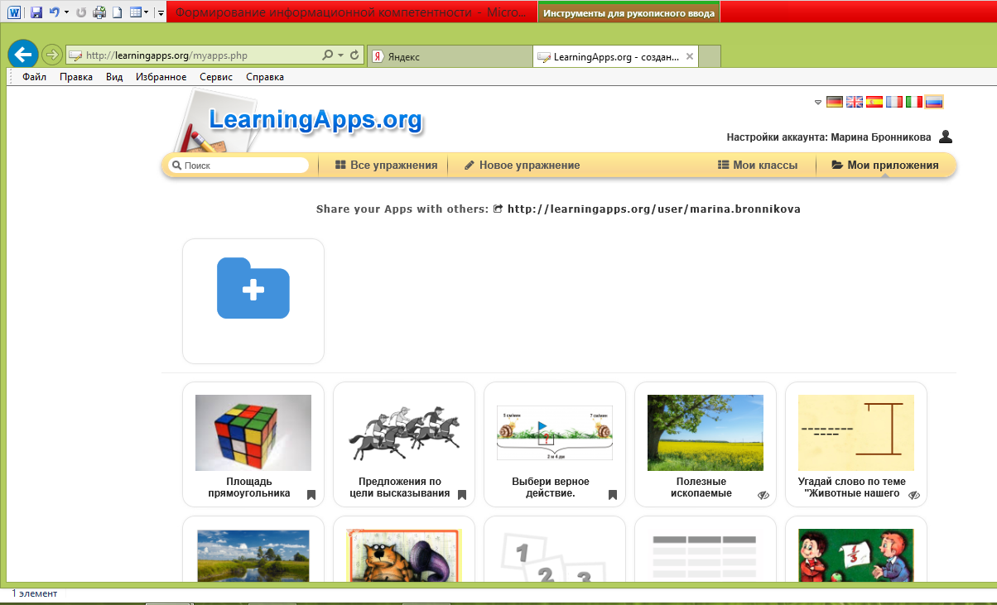 | 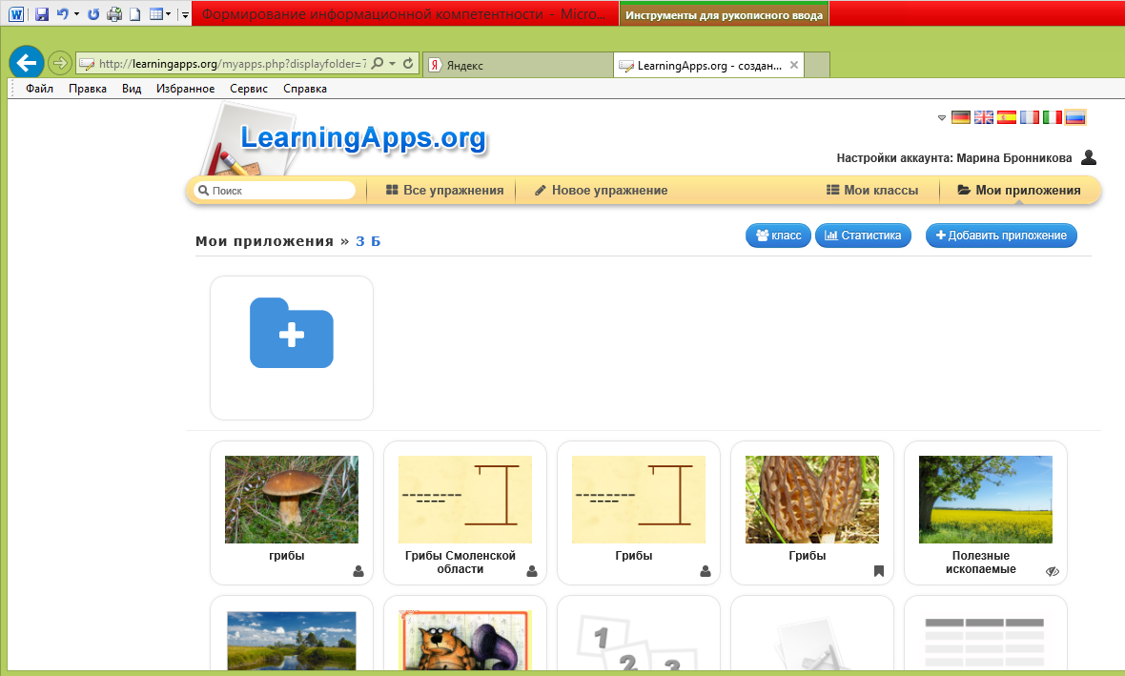
В папке класса лежат учебные приложения, составленные учителем, а также готовые учебные приложения, выбранные в общей коллекции. Работать с ними можно на уроке фронтально, выводя тест на экран на этапе первичного закрепления материала. Можно работать индивидуально, приглашая ученика к ноутбуку учителя. Возможно, применять в домашней работе. Например, по русскому языку, как подготовку к словарному диктанту с помощью учебного приложения «Словарные слова».
Ребята сами подсказали ещё один вид работы. Стали присылать свои, составленные ими приложения. Так появился новый вид домашней работы. Предлагаю альтернативу по предмету Азбука Смоленского края: можно подготовить сообщение по изученной теме или создать учебное приложение по этой же теме, используя понравившийся шаблон-оболочку. Это уже другой, более высокий, творческий уровень подготовки. Ведь, чтобы составить тест, надо изучить содержание учебника, сформулировать вопросы или задания теста, подобрать варианты ответов. Например работа Парфенова Андрея по теме «Грибы»
Конечно, существуют различные подходы к формированию информационной компетентности. Использование учебных онлайн приложений – это один из возможных способов и приемов работы. Я думаю, что от этого способа нельзя отказываться, хотя, конечно есть и сложности:
- Обеспечение учащихся компьютером, ноутбуком или планшетом
- Выход в интернет необходим. Это Web 2 приложение, поэтому работать можно только онлайн (невозможно скачать или сохранить приложения на диске)
В конце, я хочу вспомнить слова: «Человек, который почувствовал ветер перемен, должен строить не щит от ветра, а ветряную мельницу». Следует использовать в работе все доступные возможности, чтобы в полной мере реализовать поставленные цели и задачи обучения и воспитания.
Статистика
